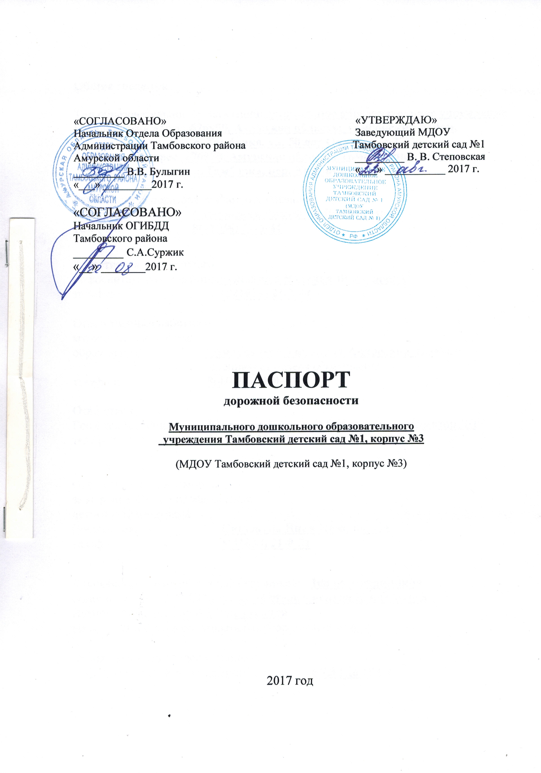
Общие сведения

Тип образовательной организации: дошкольное образовательное учреждение
Юридический адрес: 676950, Амурская область, Тамбовский район,
с. Тамбовка, ул. 50 лет Октября, д.23Г
Фактический адрес: 676950, Амурская область, Тамбовский район,
с. Тамбовка, пер. Кирпичный, д.21

Руководитель образовательной организации:
Заведующий Степовская Виктория Викторовна
телефон: 8(41638) 21-3-44

Заместитель заведующего
по воспитательной работе Лукьянова Наталья Викторовна
телефон: 8(41638) 21-3-44

Ответственные работники
муниципального органа
образования Самохвалова Анжелика Андреевна, главный специалист отдела образования
телефон: 21-0-86

Ответственные от
Госавтоинспекции Бычков В.В., старший лейтенант
телефон: 21-4-00

Ответственные работники
за мероприятия по профилактике
детского травматизма,
Воспитатель Синюкова Н.Н.
телефон: 8(41638) 21-0-31

Количество обучающихся воспитанников: 108 воспитанников
Наличие уголка по БДД: в фойе, на стене у центрального входа
Наличие площадки по БДД: не имеется
Наличие автобуса в образовательной организации: нет

Время нахождения воспитанников
в образовательной организации: с 7.30 до 18.00

Телефоны оперативных служб:

1. Главный специалист ГЗ администрации Тамбовского района 21-2-16
2. ПЧ-60 21-2-01,01
3. Дежурный ОМД по Тамбовскому району 21-2-02,02
4. Единая дежурно-диспетчерская служба Администрации 21-6-17
Тамбовского района
5.Диспетчер электросетей 21-4-58
6. Отдел образования 21-0-86
7. Скорая помощь 21-2-03, 03
Содержание

План-схемы МДОУ Тамбовский детский сад №1, корпус № 3:
1. Район расположения МДОУ Тамбовский детский сад №1, корпус № 3 с размещением соответствующих технических средств.
2. Организация дорожного движения в непосредственной близости от МДОУ Тамбовский детский сад №1 с размещением соответствующих технических средств организации дорожного движения, маршрутов движения детей и расположение парковочных мест.
3. Маршруты движения организованных групп детей от МДОУ Тамбовский детский сад № 1 (корпус № 3) к музею, пожарной части.
4. Пути движения транспортных средств к местам разгрузки/погрузки и рекомендуемые безопасные пути передвижения детей по территории образовательной организации.

Схема 1. Район расположения образовательной организации, пути движения транспортных средств и детей.
Условные обозначения:
1 – знак «движение без остановки запрещено»
2 – знак «дети»
3 – знак «ограничение максимальной скорости 40 км/ч
4 – знак «движение грузовых автомобилей запрещено»
5 – автобусная остановка
- трансформаторная будка
- жилые одноквартирные дома
- жилые двухквартирные дома

Схема 3. Маршруты движения организованных групп детей от образовательной организации к музею, пожарной части.

Условные обозначения:
1 – знак «движение без остановки запрещено»
2 – знак «дети»
3 – знак «ограничение максимальной скорости 40 км/ч
4 – знак «движение грузовых автомобилей запрещено»
5 – автобусная остановка
- трансформаторная будка
- жилые одноквартирные (многоквартирные) дома
- жилые двухквартирные дома
- направление безопасного движения группы детей к музею, пожарной части
Схема 4. Пути движения транспортных средств к местам разгрузки/погрузки и рекомендуемые безопасные пути передвижения детей по территории образовательной организации

Условные обозначения
- въезд/выезд грузовых транспортных средств
- движение грузовых транспортных средств по территории образовательной организации
- вход/выход детей и сотрудников
- движение детей по территории образовательной организации
____ - место разгрузки/погрузки

План работы
по профилактике детского
дорожно-транспортного травматизма

Сентябрь
Мероприятия | Ответственный

Работа с педагогами

Анкетирование педагогов
Консультация для воспитателей:  «Организация работы с детьми по безопасности дорожного движения» | Зам.зав по ВР
Оформление уголка по ПДД в группах | Воспитатели
Встреча с сотрудниками ГИБДД
Разработка перспективного плана работы на группах | Воспитатели

Работа с детьми
Организация и проведение игр по безопасности дорожного движения | Воспитатели
Чтение произведений и рассматривание иллюстраций | Воспитатели

Работа с родителями
Оформление буклетов в уголке для родителей | Воспитатели
Групповые родительские собрания  (вопрос по безопасности на дорогах) | Воспитатели
Анкетирование родителей | Воспитатели

Октябрь
Мероприятия | Ответственный

Работа с педагогами
Приобретение наглядного и демонстрационного материала для обучения детей правилам дорожного движения | Зам.зав по ВР
Разработка памяток для родителей по ПДД | Воспитатели
Встреча с сотрудниками ГИБДД
Оперативный контроль за организацией деятельности с детьми с учетом ФГОС | Заведующий

Работа с детьми
Совместная деятельность с детьми по ПДД согласно ФГОС  «Улица города» подготовительная группа  «Мы знакомимся с улицей» старшая группа, подготовительная группа  «Мы пассажиры» средняя группа  «Профессия -водитель» младшая группа | Воспитатели
Беседы с детьми, чтение литературы, рассматривание иллюстраций | Воспитатели

Работа с родителями
Оформление стенда для родителей | Зам.зав. по ВР

Ноябрь
Мероприятия | Ответственный

Работа с педагогами
Приобретение детской художественной литературы по ПДД | Зам.зав. по ВР
Конкурс среди групп по ПДД «Книжка малышка» | Зам.зав. по ВР

Работа с детьми
НОД по ПДД (как часть)  «В городском транспорте» средняя, старшая, подготовительная группа | Воспитатели
Организация и проведение игр в совместной деятельности с детьми  «Улица» средняя группа  «Грузовой транспорт» младшая группа | Воспитатели
Чтение произведений и рассматривание иллюстраций | Воспитатели
Встреча с сотрудниками ГИБДД
Конкурс среди групп по ПДД «Книжка малышка» | Зам. зав. по ВР

Работа с родителями
Оформление уголков для родителей | Воспитатели
Выставка семейных рисунков по безопасности дорожного движения «Мы за безопасное движение» | .
Изготовление макета улицы ДОУ с улицами и дорожной информацией | Воспитатели

Декабрь
Мероприятия | Ответственный

Работа с педагогами
Подготовка к проведению развлечений с детьми по ПДД | Зам. зав. по ВР
Оформление методического обеспечения к участию в конкурсе «Зеленый огонек»
Встреча с сотрудниками ГИБДД

Работа с детьми
НОД по ПДД  «Дорожные знаки» старшая группа, подготовительная группа  Совместная деятельность с детьми  «Наш помощник – пешеходный переход» средняя группа  Аппликация «Автомобиль» вторая младшая группа | Воспитатели
Организация и проведение игр | Воспитатели
Развлечение  «Викторина на дороге» старшая группа, подготовительная группа | Воспитатели  ИФК
Чтение произведений и рассматривание иллюстраций | Воспитатели

Работа с родителями
Родительское собрание  «Безопасность детей на улицах города» | Воспитатели
Папка – передвижка «Будьте внимательны на улице» средняя группа | Воспитатели
Листовка – обращение «Выполняем правила дорожного движения» | Зам.зав по ВР
Оформление информационного стенда для родителей по ПДД  в холле детского сада | Зам.зав по ВР

Январь
Мероприятия | Ответственный

Работа с педагогами
Тестирование педагогов по ПДД | Зам.зав по ВР
Встреча с сотрудниками ГИБДД

Работа с детьми
Проведение экскурсий | Воспитатели
Поведение тематической недели  «Школа дорожных наук» | Воспитатели  муз. руков.
Организация и проведение игр | Воспитатели
Чтение произведений и рассматривание иллюстраций | Воспитатели

Работа с родителями
Папка передвижка | Воспитатели
Советы для родителей «Поведение детей в общественном транспорте» младшая группа | Воспитатели
Встреча с инспекторами ГИБДД  Проведение инструктажа родителей по ПДД  (на общем родительском собрании) | Заведующий

Февраль
Мероприятия | Ответственный

Работа с педагогами
Консультация для воспитателей «Система работы по ПДД» | Зам.зав по ВР
Организация и проведение тематической недели  «Мы едем, едем, едем…» | Заведующий
Приобретение плакатов по правилам дорожного движения | Зам.зав по ВР
Встреча с сотрудниками ГИБДД
Подготовка к проведению познавательно-игровому конкурсу для детей старшего дошкольного возраста  «Правила дорожного движения» | Зам.зав по ВР

Работа с детьми
НОД (часть)  «Знай и выполняй правила дорожного движения» старшая группа | Воспитатели
Организация и проведение выставки детского творчества по правилам безопасности на дорогах средняя, старшая, подготовительная группы | Зам.зав по ВМР
Чтение произведений и рассматривание иллюстраций | Воспитатели

Работа с родителями
Информационный стенд для родителей | Воспитатели
Папка – передвижка | Воспитатели
Газета «Добрая дорога детства» | Воспитатели

Март
Мероприятия | Ответственный

Работа с педагогами
Организация работы с родителями по ПДД | Зам.зав по ВМР
Приобретение наглядной информации | Зам.зав по ВМР
Проведение инструктажа родителей по ПДД | Сотрудник ГИБДД
Встреча с сотрудниками ГИБДД

Работа с детьми
Проведение экскурсий | Воспитатели
Занятия  «Катание на велосипеде в черте города» старшая группа, подготовительная группа  «Машины на нашей улице» средняя группа  «Не попади в беду на дороге» в младшая группа | Воспитатели
Организация и проведение игр и викторин | Воспитатели
Чтение произведений и рассматривание иллюстраций | Воспитатели

Работа с родителями
Консультация для родителей  «Как переходить улицу с детьми» младшая группа | Воспитатели
«Правила дорожного движения» познавательно- игровой конкурс для взрослых и детей старшей группы | Воспитатели

Апрель
Мероприятия | Ответственный

Работа с педагогами
Подбор информации по ПДД | Зам.зав по ВР
Знакомство с новой методической литературой по ПДД | Зам.зав по ВР
Встреча с сотрудниками ГИБДД
Оперативный контроль «Работа педагога по формированию у детей знаний по безопасности дорожного движения» | Зам.зав по ВР

Работа с детьми
Развлечение совместно МБОУ Тамбовская СОШ «Знатоки дорожных правил» | Зам.зав по ВР  воспитатели
НОД  «Улица не место для игр» подготовительная группа  Совместная деятельность с детьми:  «Зеленый огонек» средняя группа  «Светофор» вторая младшая группа | Воспитатели
Организация и проведение игр | Воспитатели
Чтение произведений и рассматривание иллюстраций | Воспитатели

Работа с родителями
Домашнее задание: «Составление план-схемы  «Мой путь в детский сад» | Воспитатели
Консультация «Безопасность детей» | Воспитатели
Изготовление атрибутов для транспортной площадки | Воспитатели
Выпуск газеты для родителей «Светофорик» | Зам.зав по ВР
Проведение инструктажа родителей по ПДД | Воспитатели

Май
Мероприятия | Ответственный

Работа с педагогами
Анализ работы с детьми и родителями по ПДД | Зам.зав по ВР
Подготовка атрибутов для транспортной площадки | Воспитатели
Встреча с сотрудниками ГИБДД
Обобщение опыта работы по изучению ПДД | Зам.зав по ВР

Работа с детьми
Диагностика уровня знаний детей по ПДД | Воспитатели,  зам.зав по ВР
Организация и проведение игр | Воспитатели
Развлечение «Клуб «Что? Где? Когда?»» | Воспитатели
Чтение произведений и рассматривание иллюстраций | Воспитатели

Работа с родителями
Информация для родителей  «Будьте внимательны на дороге» | Воспитатели
Встреча с работниками ГИБДД | Заведующий
Газета «Добрая дорога детства» | Воспитатели
Проведение инструктажа родителей по ПДД | Воспитатели

Июнь, июль, август
Мероприятия | Ответственный

Работа с педагогами
Консультация «Организация работы с детьми на транспортной площадке» | Зам.зав по ВР
Подготовка к проведению развлечений | Воспитатели
Встреча с сотрудниками ГИБДД
Конкурс уголков по ПДД | Воспитатели
Изготовление игр по ПДД | Воспитатели
Приобретение настольно – печатных игр по ПДД | Воспитатели
Контроль за организацией работы на транспортной площадке | Зам.зав по ВР

Работа с детьми
Проведение экскурсий | Воспитатели
Проведение игр занятий на транспортной площадке
Проведение тематической недели «Уроки мудреца - Светофора» | Заведующий
Организация и проведение игр | Воспитатели
Чтение произведений и рассматривание иллюстраций | Воспитатели

Работа с родителями
Оформление транспортной площадки | Воспитатели
Консультации для родителей «Внимание дети» | Воспитатели
Изготовление атрибутов для игр по ПДД | Воспитатели
Оформление информационного стенда для родителей | Зам.зав по ВР

